Муниципальное учреждение дополнительного образования
«Центр эстетического воспитания детей»
города Саранска Республики Мордовия

Беседа в музее изобразительных искусств на тему:

«Музей Соломона Гуггенхейма»

(для детей 9 -14 лет)

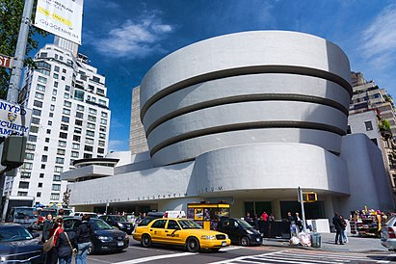

подготовила
педагог дополнительного образования
Калиниченко Анжелика Николаевна

г. Саранск
2023
Беседа
Музей Соломона Гуггенхайма - музей искусства в США, созданный меценатом и коллекционером Соломоном Гуггенхаймом.
Расположен в Нью-Йорке в пределах так называемой музейной мили. Одно из старейших и самых посещаемых собраний современного искусства в мире.
Соломон Гуггенхайм
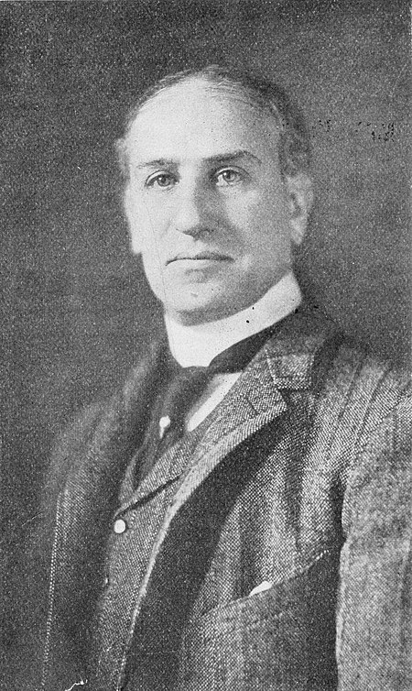
Гуггенхейм родился в Филадельфии, штат Пенсильвания, в семье Мейера и Барбары Гуггенхайм. В семье было 11 детей: 8 сыновей и 3 дочери. После учебы в Швейцарии в Цюрихе в Институте Конкордия он вернулся в Соединенные Штаты, чтобы работать в семейном горнодобывающем бизнесе, а затем основал на Аляске компанию «Yukon Gold Company». В 1891 году он развернул компанию «Compañia de la Gran Fundición Nacional Mexicana».
Он начал собирать работы старых мастеров в 1890-х годах. В 1919 году он ушёл из бизнеса, чтобы уделять больше времени коллекционированию произведений искусства, и в 1926 году встретил баронессу Хиллу фон Ребай. В 1930 году они посетили студию Василия Кандинского в Дессау, Германия, и Гуггенхайм начал покупать работы Кандинского. В том же году Гуггенхайм начал демонстрировать коллекцию публике в своей квартире в отеле Плаза в Нью-Йорке. Покупки Гуггенхайма продолжились работами Рудольфа Бауэра, Марка Шагала, Фернана Леже и Ласло Мохой-Надя.

Фонд и музей
В 1937 году Соломон Гуггенхайм основал Фонд Гуггенхайма, чтобы способствовать признанию современного искусства, а в 1939 году он и его советник по искусству баронесса Ребей открыли выставку своей коллекции — Музей непредметной живописи. Под руководством Ребай Гуггенхайм стремился включить в коллекцию наиболее важные образцы непредметного искусства, доступные в то время, такие как «Композиция 8» Кандинского (1923), «Контраст форм» Леже (1913) и «Одновременные окна» Робера Делоне (1912).
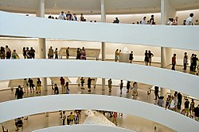
К началу 1940-х годов в музее накопилась такая большая коллекция авангардных картин, что стала очевидной потребность в постоянном здании для размещения коллекции произведений искусства. В 1943 году Гуггенхайм и Ребай поручили архитектору Фрэнку Ллойду Райту спроектировать новое здание музея. В 1948 году коллекция была значительно расширена за счет покупки в имении арт-дилера Карла Нирендорфа около 730 предметов, в частности картин немецких экспрессионистов. К тому времени коллекция музея включала широкий спектр экспрессионистских и сюрреалистических работ, в том числе картины Пауля Клее, Оскара Кокошки и Жоана Миро.
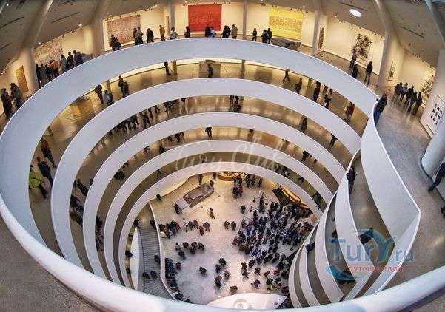
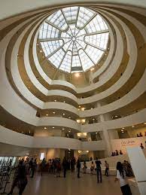
Что хранится в музее Гуггенхайма?
Всемирно известный художественный музей, один из самых значительных архитектурных икон 20-го века - Музей Гуггенхайма в Нью-Йорке - является одновременно важным культурным центром, учебным заведением и сердцем международной сети музеев. Ценители могут посетить специальные выставки современного искусства, лекции художников и критиков, спектакли и показы фильмов, занятия для подростков и взрослых, а также ежедневные экскурсии по галереям под руководством музейных педагогов. Музей Гуггенхайма, основанный на коллекции ранних современных шедевров, является постоянно развивающимся учреждением, посвященным искусству 20-го века и далее.
Внутри музея Гуггенхайма (США) хранится более 6 тысяч работ знаменитых мастеров XIX — XXI веков. Основа экспозиции — собрания произведений искусств частных лиц. Кроме коллекций Соломона Гуггенхайма, здесь представлены уникальные собрания его племянницы Пегги, К. Дрейер, Д.
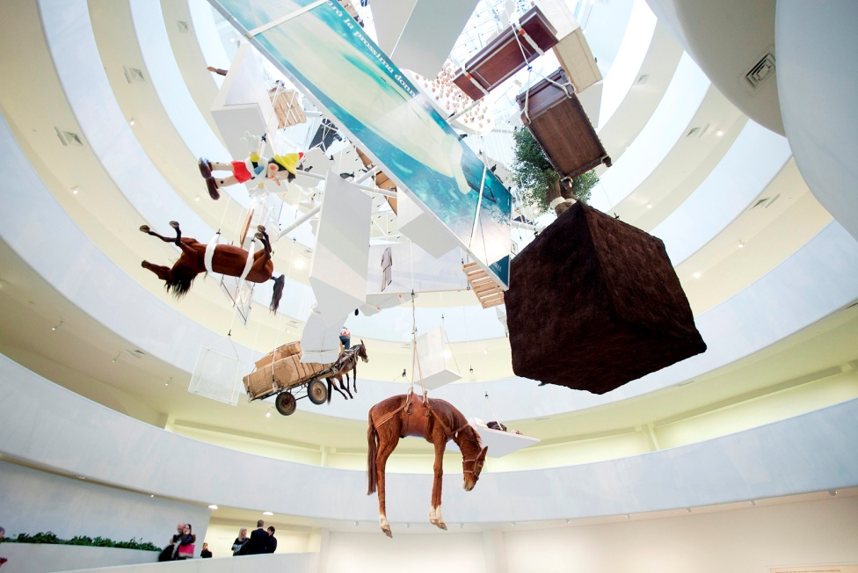
Сколько музеев Гуггенхайма в мире?
Сейчас сеть музеев включает в себя выставку в Венеции, галерею в Лондоне, музей «Дойче Гуггенхайм» в Берлине и музей в Бильбао (Испания). В Лас-Вегасе с 2001 по 2008 год принимал посетителей «Гуггенхайм — Эрмитаж».
